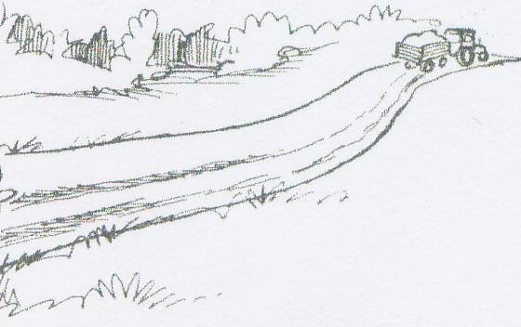

Styrelsemöte 2012-08-28

Närvarande: Magnus, Linda, Camilla, Alexander, Roger, Johan och Peter
Anmält frånvaro : Stefan
Plats: Hos Camilla

- Alla papper till Lantmäteriet går i väg v 37 då vi har väntat på påskrift från Västkust stiftelsen. Orsaken till förseningen hänger ihop med att det varit chefsbyte på Västkuststiftelsen och pappren har ramlat mellan stolarna. Ny kontaktperson är Bengt Andersson.
- Peter ställer frågan till styrelsen hur vi ställer oss till att han kör in lastbilen dagligen. Styrelsen vill undvika detta om det går med tanke på att vägen är oerhört skör under hösten och vintern. Det finns en uträkningsmodell i handboken från REV som vi kommer att använda oss av om detta skulle bli aktuellt.
- Inför snöröjningen i vinter kommer föreningen använda sig av samma avtal som tidigare år dvs att de som använder sina maskiner till snöröjning ersätts med 250kr/timman av föreningen.
- Styrelsen fattar beslut om att köpa sladden till föreningen av Roland för en summa av 2000kr + moms.
- Roland har ställt frågan till styrelsen om styrelsen kan kontakta trafikverket ang att rensa trummorna under järnvägsbron i syfte att öka flödet i bäcken. Styrelsen anser att denna fråga tillhör markägaren/markägarna.
- En spegel ska monteras upp i kurvan vid Valdemar under städdagen. Bengt Gyså kontaktas om ett ev fundament och stolpe att fästa spegeln på.
- Väg guppet vid Valdemars kurva beställs och sätts upp under städdagen.
- Fastigheten Gullö 1:40 undrar hur de ska ersätta föreningen för deras tillbyggnad . Frågan bordlades till nästa styrelsemöte den 2 oktober.
- Städdagen är den 6 oktober och vi samlas hos Camilla och Magnus kl 10.00. Peter köper in fika och korv som vi grillar nere vid hamnen.
- Styrelsemöten bokas för hösten enligt följande:
Tisdagen 2 oktober 18.30
Tisdagen den 13 november 18.30
Tisdagen den 15 januari 2013 kl 18.30.

Linda Gyså

